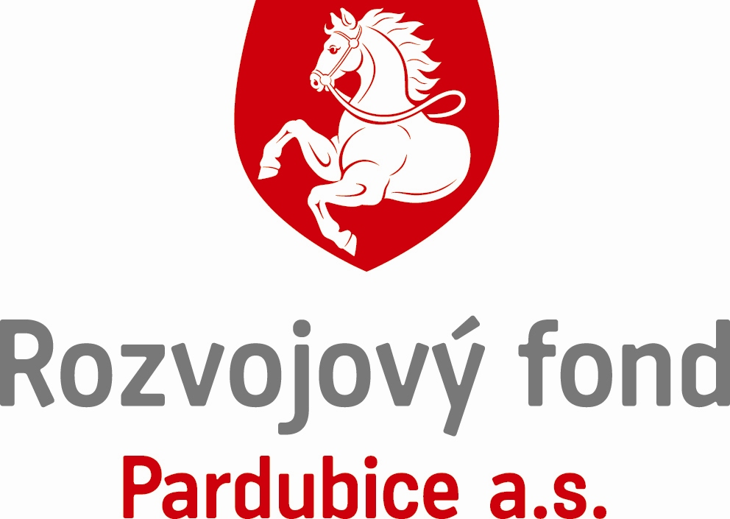
Dodatek č. 1 Nájemní smlouvy
(uzavřené dle § 2201 a násl. zákona č. 89/2012 Sb.)

I.
Smluvní strany
PRONAJÍMATEL
Rozvojový fond Pardubice a.s.
sídlo třída Míru 90, 530 02 Pardubice
zápis v OR Krajský soud v Hradci Králové, oddíl B, vložka 1822
IČ: 252 91 408 DIČ: CZ 25 29 14 08
bankovní spojení Komerční banka
číslo účtu 115-3006750287/0100
zastoupená Mgr. Michalem Drenkem, místopředsedou představenstva

a
NÁJEMCE
HOCKEY CLUB DYNAMO PARDUBICE a.s.
sídlo Sukova třída 1735, 530 02 Pardubice
zápis v OR Krajský soud v Hradci Králové, oddíl B, vložka 1078
IČ: 601 12 476 CZ60112476
bankovní spojení Komerční banka
číslo účtu 35-6939170237/0100
zastoupená Mgr. Ondřejem Heřmanem, předsedou představenstva
Mgr. Ivanem Čonkou, místopředsedou představenstva

uzavřely tento

dodatek č. 1 Nájemní smlouvy
(dále jen „Dodatek“)

Dne 1. června 2021 uzavřely smluvní strany Nájemní smlouvu na pronájem venkovní LED obrazovky, o rozměrech 635 cm x 475 cm, která je umístěna na Multifunkční areně Pardubice, na adrese Sukova třída 1735 Pardubice.

- Smluvní strany se dohodly, že platnost smlouvy dle článku VII. se prodlužuje o 3 měsíce, tj. do 31. 8. 2023.

- Smluvní strany se dohodly, že Nájemce bude dle podmínek této smlouvy hradit pronajímateli za pronájem LED obrazovky na multifunkční areně Pardubice měsíční nájem ve výši 7.500,- Kč bez DPH, + skutečně spotřebovanou cenu elektrické energie na základě vystavených faktur pronajímatelem na základě zjištěných měsíčních měření, a to zpětně za uplynulý měsíc. Faktura bude vystavena 5. den měsíce následujícího, se splatností 14 dnů po jejím doručení nájemci.

- Smluvní strany se dohodly, že součástí vysílacího času je závazek nájemce odvysílat ve svém vysílacím čase pro potřeby Pronajímatele a jeho partnerů (využívajících arénu či přispívajících na její provoz) dodané reklamní spoty v tomto rozsahu:
- 50 % vysílacího času v každé hodině vysílacího času

Ostatní ujednání smlouvy se nemění.

Nájemce bere na vědomí, že dodatek bude zveřejněn v Registru smluv dle zákona č. 340/2015 Sb. (Zákon o registru smluv). Uveřejnění v Registru smluv zajistí Pronajímatel.

Dodatek nabývá platnosti dnem podpisu oprávněnými zástupci obou smluvních stran a účinnosti dnem uveřejnění v Registru smluv.

Dodatek je vyhotoven ve dvou stejnopisech s platností originálu, z nichž jeden stejnopis obdrží Pronajímatel a jeden stejnopis Nájemce.

Smluvní strany tímto prohlašují, že si dodatek před jeho podpisem přečetly, a že ho uzavírají podle jejich pravé a svobodné vůle, určitě, vážně a srozumitelně, a na důkaz toho připojují níže své podpisy.

V Pardubicích dne 31. května 2023.

…………………………………………….. ……………………………………………………………..
Rozvojový fond Pardubice a.s. HOCKEY CLUB DYNAMO PARDUBICE a.s.
Mgr. Michal Drenko Mgr. Ondřej Heřman
místopředseda představenstva předseda představenstva

……………………………………………………………..
HOCKEY CLUB DYNAMO PARDUBICE a.s. Mgr. Ivan Čonka
místopředseda představenstva

